Приложение
Описание местоположения границ публичного сервитута
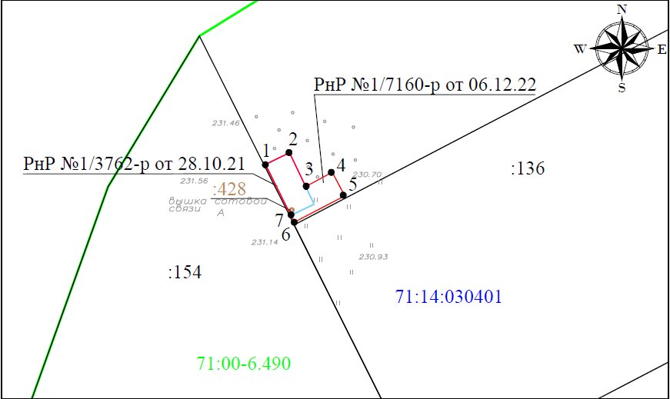
Масштаб 1:500

Ведомость координат поворотных точек
площадь 57 кв.м. @ 123819
Обозначение характерных точек границ | Координаты. м
Обозначение характерных точек границ | X | Y
1 | 739835.91 | 254744.76
2 | 739837.67 | 254748.39
3 | 739832.56 | 254750.84
4 | 739834.73 | 254754.85
5 | 739831.16 | 254756.73
6 | 739827.18 | 254749.10
7 | 739828.21 | 254748.59
1 | 739835.91 | 254744.76
Условные обозначения:
 | - | характерная точка границы публичного сервитута
 | - | проектные границы публичного сервитута
 | - | граница земельного участка, сведения о котором содержатся в ЕГРН
 | - | граница РнР, согласно Распоряжения администрации города Тулы №1/7160-р от 06.12.2022 г.
 | - | граница РнР, согласно Распоряжения администрации города Тулы №1/3762-р от 28.10.2021 г.
:136 | - | кадастровый номер земельного участка, сведения о котором содержатся в ЕГРН
71:14:030401 | - | обозначение и граница кадастрового квартала
71:00-6.490 | - | обозначение и граница территориальной зоны и зоны  с особыми условиями использования территории
:428 | - | граница и обозначение антенно-мачтового сооружения

